КОНТРОЛЬНАЯ РАБОТА ПРОМЕЖУТОЧНОЙ АТТЕСТАЦИИ
предмет ИСТОРИЯ ЗАРУБЕЖНОЙ МУЗЫКИ 4 класс (8) ОХТ
2019 – 2020

ФИ ученика____________________________________________

№1 МУЗЫКАЛЬНАЯ ВИКТОРИНА
Прослушать 12 фрагментов музыкальных произведений и, пользуясь подсказками, записать названия и авторов. (https://yadi.sk/d/TlG4wt5-6bZjZQ)
1.

2.

3.

4.

5.

6.

7.

8.

9.

10.

11.

12.

Революционный этюд | Й.Гайдн Дж.Верди
Лесной царь | Ф.Шопен Ж.Бизе
Хабанера (опера «Кармен») | Л.Бетховен
Симфония №40 1 часть | Ф. Шуберт
Рондо в турецком стиле | В.-А.Моцарт
Токката и фуга ре минор (токката)
Шутка
Песенка Герцога (опера «Риголетто»)
Куплеты тореадора (опера «Кармен»)
Симфония №103 с тремоло литавр 1ч.
Вальс №7
Симфония №5 1ч.

№2 КОМПОЗИТОРЫ и СТИЛИ
Записать фамилии композиторов в соответствующие столбцы таблицы.
Ф.Шуберт Й.Гайдн В.-А.Моцарт Дж.Верди Г.Ф. Гендель
И.С.Бах Л.Бетховен Ф.Шопен Ж.Бизе

БАРОККО | КЛАССИЦИЗМ | РОМАНТИЗМ

№3 РОДИНА КОМПОЗИТОРА
Записать страну происхождения композитора.
композитор | страна
И.С.Бах
Ф.Шопен
Й.Гайдн
Ф.Шуберт
Л.Бетховен
В.А.Моцарт
Ж.Бизе
Дж.Верди

№4 АВТОРЫ И ЖАНРЫ ПРОИЗВЕДЕНИЙ
Пользуясь подсказками, записать в таблицу жанры и авторов музыкальных
произведений

И.С. Бах Вокальный цикл
В.А. Моцарт Баллада
Д. Верди Увертюра
Й. Гайдн Опера
Ф. Шуберт Симфония
Л. Бетховен Соната

Произведение | Жанр | Композитор
Лесной царь
Свадьба Фигаро
Прекрасная мельничиха
Эгмонт
Риголетто
Патетическая
Сюрприз.

№5 ПОРТРЕТЫ КОМПОЗИТОРОВ
Запишите фамилии композиторов, изображённых на портретах
- 2. 3. 4.
5. 6. 7. 8.

1. 2. 3.
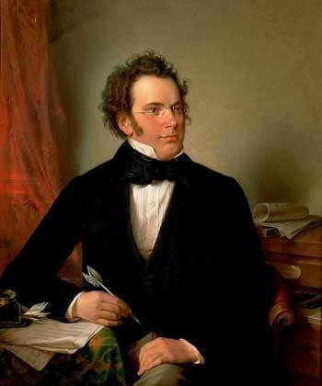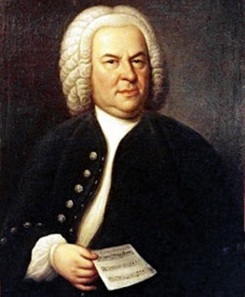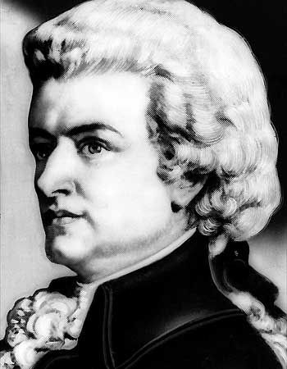

4. 5. 6.
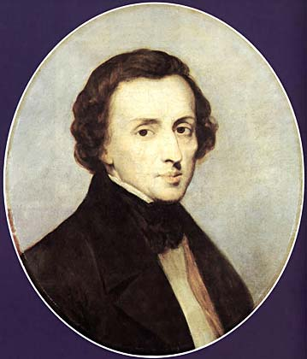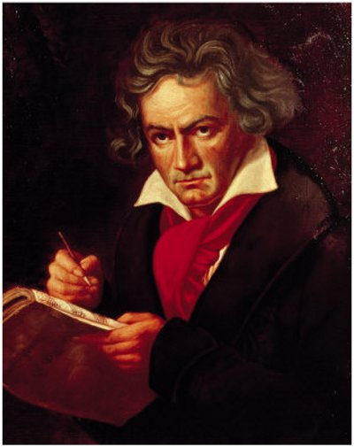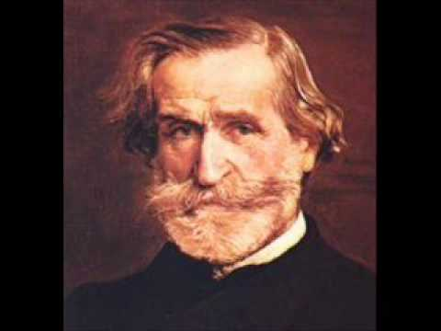

7. 8.
